Laboratoriya ishi-1
Mavzu: HTML asosiy tuzilmasini yaratish: bolalar bogʻchasi sahifasi
1. Nazariy qism
HTML nima?
HTML (HyperText Markup Language) — bu veb-sahifalarni yaratish uchun ishlatiladigan standart belgilash tili. U hujjatni turli elementlar yordamida tuzadi. Har bir element teglar yordamida belgilanadi.

* HTML “Hyper Text Markup Language” degan ma’noni anglatadi.
* HTML veb-sahifalarni yaratish uchun standart belgilash tilidir.
* HTML web-sahifaning tuzilishini tavsiflaydi.
* HTML bir qator elementlardan iborat.
* HTML elementlari brauzerga kontentni qanday ko‘rsatishni aytadi.
* HTML elementlari “bu sarlavha”, “bu paragraf”, “bu havola” va boshqalar kabi kontent qismlarini belgilaydi.

HTML asosiy tuzilmasi:
HTML fayli odatda quyidagi asosiy qismlardan iborat bo‘ladi:

<!DOCTYPE html>
<html>
<head>
<title>Sahifa nomi</title>
<meta charset="UTF-8">
</head>
<body>
<h1>Bu sarlavha</h1>
<p>Bu oddiy matn.</p>
</body>
</html>

Asosiy qismlar:

* <!DOCTYPE html> – brauzerga hujjat HTML5 ekanini bildiradi.
* <html>…</html> – butun HTML hujjat shu teg ichida yoziladi.
* <head>…</head> – sahifa haqida ma’lumot (nomi, kodlash usuli, bog‘langan fayllar).
* <title>…</title> – sahifaning nomi (brauzer oynasida chiqadi).
* <body>…</body> – foydalanuvchiga ko‘rinadigan asosiy qism (matn, rasm, jadval va h.k.).

HTML asosiy elementlari:

* Sarlavha teglari: <h1> dan <h6> gacha – turli darajadagi sarlavhalar.
* Paragraf: <p> – matnni paragraflarga ajratadi.
* Qalin va kursiv: <b>, <i> – matnni qalin yoki kursiv qiladi.
* Chiziq: <hr> – gorizontal chiziq chizadi.
* Matn ajratish: <br> – yangi qatorga o‘tkazadi.
* Rasm qo‘yish: <img src="rasm.jpg" alt="rasm">
* Havola: <a href="https://example.com">Saytga o'tish</a>
* Ro‘yxatlar:

* <ul> – belgili ro‘yxat.
* <ol> – raqamlangan ro‘yxat.
* <li> – ro‘yxat elementi.
* Jadval: <table>, <tr>, <td>, <th>
* HTML teglari katta harflarga sezgir emas; W3C kichik harflarni tavsiya qiladi. ([UK Computer Science][1])
* HTML elementlarining asosiy atributlari:

* id – noyob identifikator.
* class – bir xil elementlarni guruhlash uchun.
* style – ichki dizayn berish.
* src – rasm, audio yoki video manzili.
* href – havola manzili.
* alt – rasm chiqmasa ko‘rsatiladigan matn.

HTMLning afzalliklari va qo‘llanilishi:

* Oddiy va tushunarli sintaksisga ega.
* Hamma brauzerlar qo‘llab-quvvatlaydi.
* CSS va JavaScript bilan birga ishlaganda zamonaviy, dinamik va interaktiv veb-sahifalar yaratish imkonini beradi.
* Veb-ilovalar, mobil ilovalar va hatto oflayn hujjatlar tayyorlashda ishlatiladi.
2. Amaliy qism

Quyida siz uchun “Bolalar bogʻchasi” mavzusida oddiy HTML sahifasi kodi keltirilgan. Siz bu kodni nusxa ko‘chirib, bolalar_bogchasi.html nomi bilan saqlang va brauzerda oching.
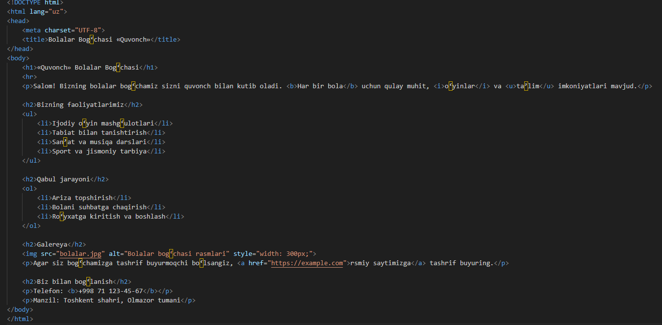

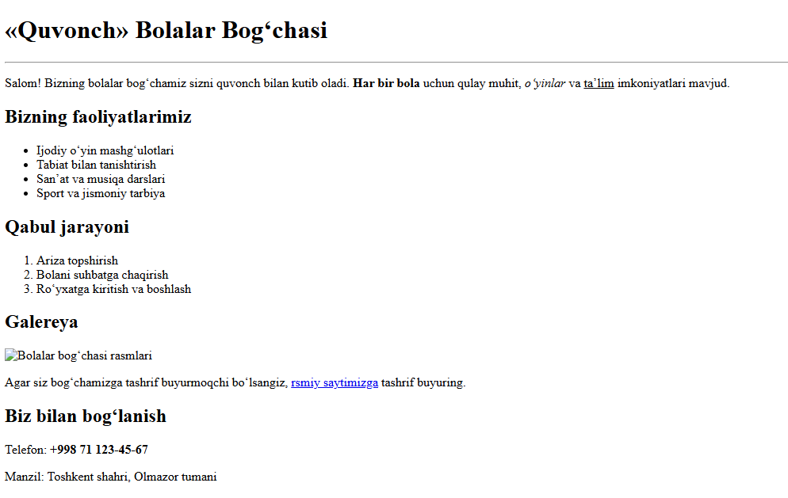

Kodga kichik tushuntirishlar:

* <h1> — sahifaning asosiy sarlavhasi.
* <hr> — sarlavha ostiga gorizontal chiziq.
* <p> — paragraflar.
* <b> va <i>, <u> — matnni qalin, kursiv yoki osti chiziqli qilish.
* <ul> va <ol> — tegishli ro‘yxatlar (belgili va raqamlangan).
* <img> — rasm qo‘yish; src atributida rasm manzili, alt tasvir matni.
* <a> — havola; href atributida manzil.
* Ba’zi elementlar style atributi bilan inline stilda o‘zgartirilgan (masalan, rasm kengligi).

Siz istasangiz, kodga CSS alohida faylda qo‘shish yoki qo‘shimcha elementlar (forma, jadval) qo‘shish varianti ham tayyorlab bera olaman.
3. Xulosa
HTML — veb-texnologiyalarining poydevori hisoblanadi. Har bir dasturchi yoki veb dizayner HTML asoslarini mukammal bilishi kerak. “Bolalar bogʻchasi” sahifasini yaratish orqali siz HTML hujjatining asosiy tuzilmasi, sarlavha, paragraf, ro‘yxatlar, rasm, havola elementlari bilan ishlashni o‘rgandingiz. Keyinchalik ushbu sahifaga CSS va JavaScript qo‘shish orqali yanada chiroyli va interaktiv sahifalar yaratish mumkin.

